Matlab 实验课报告1

姓名：______王杰永______学号__________03190886____________

1.求方程 $f\left(x\right)=x^{3}-x^{2}-1=0$ 在 $x_{0}=1.5$ 附近的一个根

代码：

代码见附件

运行结果

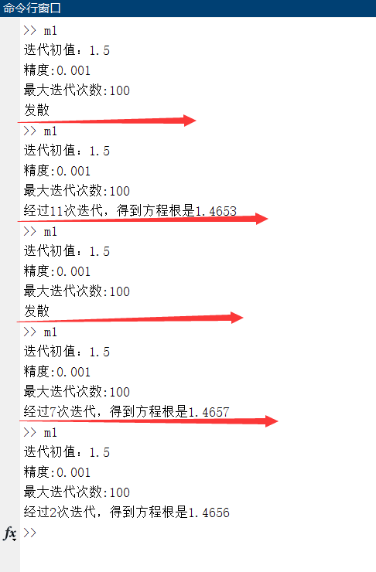

2.写一个函数mynewton，输入为一个函数 $f(x)$ 和某个初始值 $x_{0}$，使用牛顿法来求函数的根代码：

代码见附件

运行结果：(随机生成一个矩阵，测试你的函数结果)

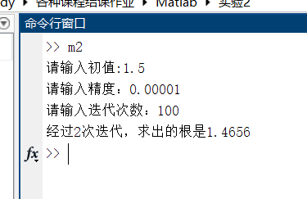

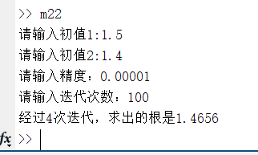

实验感想：

本次实验让对matlab的数值计算的应用有了更好的了解，相比较C/C++等其他编程语言，matlab在数值计算领域有着得天独厚的优势。同时对迭代法求方程的近似根理解更深。